吴晖
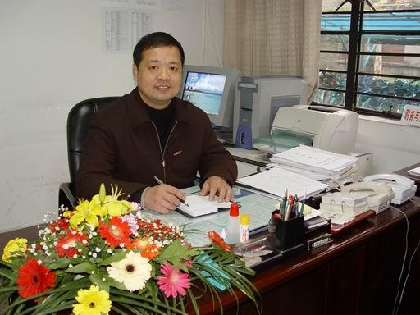
一、基本信息
姓名：吴晖
性别：男
出生年月：1960.4
学历、学位：研究生、硕士
职务：CPA教研室主任
职称：教授
Email:wuh1964@163.com
二、个人简介：
1982.9――1986.7在安徽财经大学读书，2005――2007参加浙江工商大学与加拿大魁北克大学合作的MPM项目的学习； 2015年被评聘为教授；现从事财务会计的理论与实务、税务会计与税收筹划理论与实务的教学与研究； 先后给在校本科生主讲过“中级财务会计”、“高级财务会计”、“税务会计”、“会计学”等多门课程；给在校和在职研究生讲授过“财务会计”与“会计准则研究”课程。
三、代表性论著：
与涂碧玉主编的《中级财务会计》获第六届全国高校出版社优秀畅销书
四、代表性科研教学项目：
《财务会计》入选学校首批“读、写、议”预选示范课程
五、代表性获奖：
1、2006年获浙江工商大学校级教学名师
2、浙江工商大学“实施子女战略优秀教师”称号
3、获2005－2006年度浙江工商大学“三育人”先进个人
4、2000年被评为原杭州商学院1990――2000年（10年）“最受学生欢迎的授课教师”。

